

Whisky Japonais
THE CHITA
70cl
Le premier Single Grain de la maison Suntory, The Chita, a été élaborée au sein de la distillerie sur la péninsule de Chita, proche de Kyoto. Cette distillerie a été construit en 1972 par le 2ème Master Blender de Keizo Saji-Suntory. Elle est exclusivement dédiée à la distillation de whisky de grain.

Commentaire de dégustation :

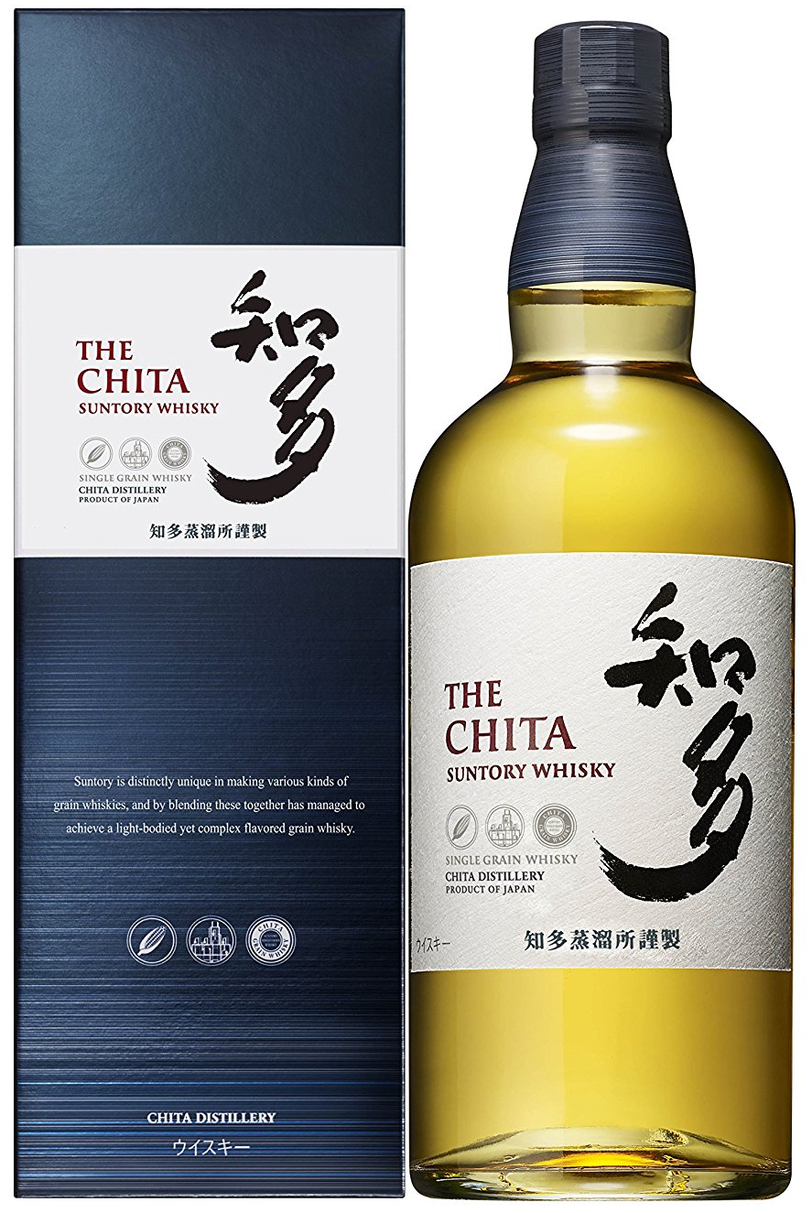
Excellente valeur non tourbée du pays nippon. Expression douce et soyeuse autour de la menthe fraîche et du miel. Finale précise, avec des notes de chêne.

